

**DC/DC-omformere nå for ytterligere spenningsnivåer**

Produktserien Quint Power fra Phoenix Contact suppleres med seks nye DC/DC-omformere og har mange funksjoner som gjør at de dekker ytterligere spenningsnivåer.

I tillegg til de nye enhetene for spenningsnivåene 12 og 48 V DC finnes det nå to ytterligere enheter med stort forsyningsområde. Disse omformer inngangsspenning fra 42 til 96 V DC og 67 til 154 V DC til en galvanisk adskilt, innstillbar 24 V DC utgangsspenning. Dermed dekkes de nominelle spenningsnivåene 60 og 110 V DC, som oppstår i energisektoren. På grunn av det galvaniske skillet mellom inn- og utgangsspenning kan uavhengige forsyningssystemer settes opp og overvåkes på en forebyggende måte. Sortimentet avrundes med to ytterligere enheter som er spesielt tilpasset inngangsspenningsområdet for jernbaneformål. De har et beskyttende sjikt som gjør at de oppfyller kravene i jernbanestandard EN 50155. De kan også benyttes i andre omgivelser med høye krav.

Samtlige DC/DC-omformere støtter Power Boost, som konstant forsyner 1,25 ganger nominell strøm. Utover dette har enhetene Selective Fuse Breaking Technology (SFB), som leverer seks ganger nominell strøm i 12 ms og dermed utløser standard automatsikringer pålitelig. Konstant overvåking av inn- og utgangsspenning samt utgangsstrøm gir en omfattende diagnostikk. Den forebyggende funksjonsovervåkingen visualiserer kritiske driftstilstander og rapporterer dem til kontrolleren før feil kan oppstå.

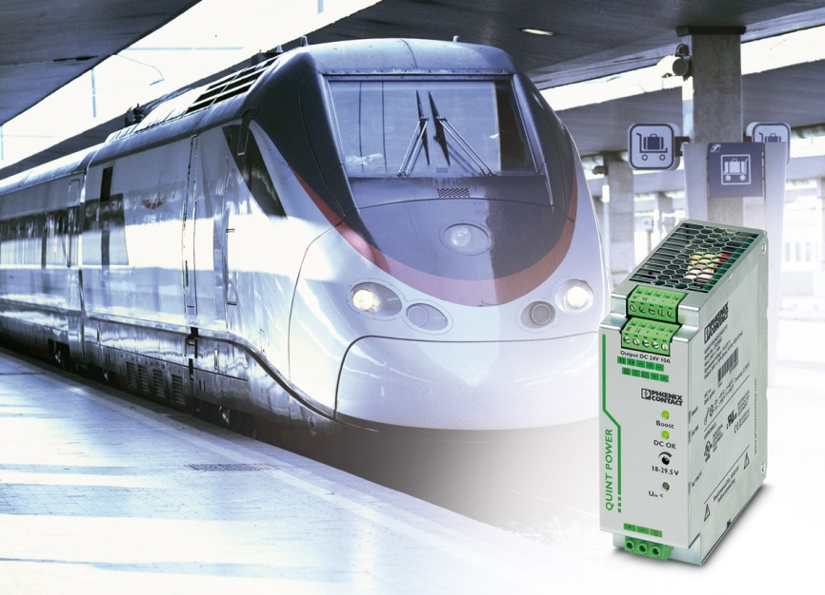

Referanse til presseservice: **4740 / SK**